AQUÍ NOMBRE DE LA ACTIVIDAD

**Presentado a:** Instructor Alexandra Muñoz

**Por Aprendiz:** Jhojan Estiven Salas Dorado

**Aprendices:** XXXXXXXXXXXXXXXXX

XXXXXXXXXXXXXXXXX

**Ficha:** 2770242

**Competencia:** Bases Datos

**Resultado de Aprendizaje:** XXXXXXXXXXXXXXXXX

**Tecnólogo en Análisis y Desarrollo de Software**

**Servicio Nacional de Aprendizaje SENA**

**Centro de Teleinformática y Producción Industrial**

**Regional Cauca**

Popayán, día 26 de mes abril del año 2024

1. Representa mediante un diagrama de clases la siguiente especificación sobre los

matrimonios civiles realizados en la ciudad de Morelia.

• De cada matrimonio se almacena la fecha, el lugar de la celebración y los datos

personales (nombre, apellidos, edad, sexo y domicilio) de los contrayentes.

• Igualmente se guardan los datos personales de los dos testigos y de la autoridad civil

(juez o autoridad municipal) que formaliza el acto.

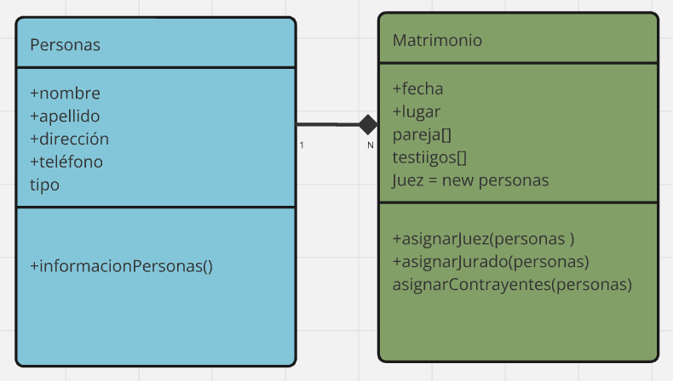

2. Representa mediante un diagrama de clases la siguiente especificación sobre una empresa:

• Una aplicación necesita almacenar información sobre empresas, sus empleados y sus

clientes.

• Ambos se caracterizan por su nombre y edad.

• Los empleados tienen un sueldo bruto, los empleados que son directivos tienen una

categoría, así como un conjunto de empleados subordinados.

• De los clientes además se necesita conocer su teléfono de contacto.

• La aplicación necesita mostrar los datos de empleados y clientes.

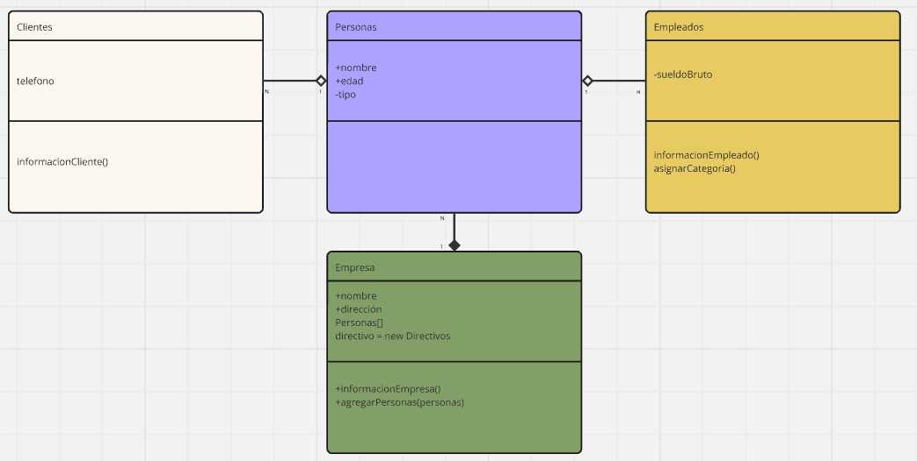

**3. Representa mediante un diagrama de clases la siguiente especificación relacionada con una aplicación de gestión de pedidos**

• Dicha aplicación debe guardar la información de los pedidos que realizan sus clientes y

la fecha en que se formalizan.

• Los pedidos constan habitualmente de varios productos.

• El coste total del pedido se calcula a partir de los precios individuales de cada producto,

así como de la cantidad e impuestos asociados a cada uno.

• Es importante mantener información sobre las existencias de cada producto con el fin

de poder informar al cliente si habrá retrasos en la entrega del pedido.

• El pedido podrá pagarse de una vez o en varios pagos.

• Las formas de pago posible son

i. Tarjeta de crédito (fecha de caducidad,

número, VISA o MASTERCARD) ii. Efectivo

(moneda) iii. Cheque (nombre, entidad bancaria)

• El pedido podrá estar en uno de los siguientes estados: pendiente, pagado, procesando,

enviado y entregado.

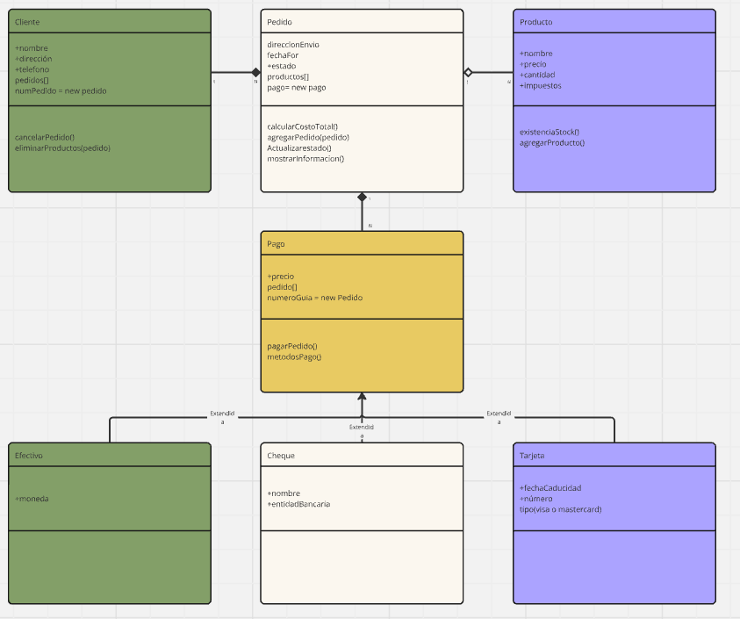

4. Representa mediante un diagrama de clases la siguiente especificación relacionada con

Biblioteca Una biblioteca tiene copias de libros.

• Los libros se caracterizan por su nombre, tipo (novela, teatro, poesía, ensayo), editorial,

año y su autor.

• Los autores se caracterizan por su nombre, nacionalidad y fecha de nacimiento.

• Cada copia tiene un identificador, y puede estar en la biblioteca, prestada, con retraso o

en reparación.

• Los lectores pueden tener un máximo de 3 libros en préstamo.

• Cada libro se presta un máximo de 30 días, por cada día de retraso, se impone una

&quot;multa&quot; de dos días sin posibilidad de coger un nuevo libro.

• Realiza un diagrama de clases y añade los métodos necesarios para realizar el préstamo

y devolución de libros.

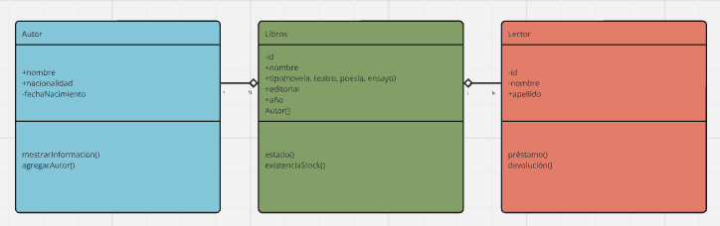

5. Especificar un diagrama de clases que describa los vuelos que oferta una compañía de

viajes según la siguiente especificación:

• La compañía oferta una serie de vuelos para unas fechas concretas y con un

número de plazas.

• La compañía dispone de una flota de aviones con una capacidad que da soporte

a los vuelos ofertados.

• Las personas compran billetes para los vuelos que le interesan. Para emitir el

billete es necesario conocer el nombre, apellidos y edad del pasajero.

• Los billetes identifican el número de asiento que ocupan.

6. Construir un diagrama de clases para un hospital con un conjunto de pacientes y un

conjunto de empleados sanitarios (médicos y enfermeros) siguiendo las siguientes

especificaciones

• Un paciente es atendido por uno o más médicos y es asistido por un grupo de

enfermeros

• Cada paciente se describe por su número de historia clínica, su nombre y dirección

• En la base de datos se mantiene información del personal sanitario referente a su

número de empleado, nombre y tipo. Para los médicos hay que indicar además su

especialidad

• Para cada paciente se mantiene un registro de los análisis realizados identificados por un

número de referencia, además se indica el tipo de análisis, la fecha en la que se realizó,

el médico que solicitó el análisis el o los enfermeros que realizaron la que solicitó el

análisis, el o los enfermeros que realizaron la prueba y los resultados que se obtuvieron

en la misma

7. Representa mediante un diagrama de clases la siguiente especificación sobre una clínica

veterinaria

Un veterinario tiene como pacientes animales y como clientes familias.

• Un cliente es un conjunto de personas que suele corresponderse con una familia. Cada

cliente tiene un código, el primer apellido del cabeza de familia, un número de cuenta

bancaria, una dirección, un teléfono y los nombres y DNI de las personas

correspondientes. No existe límite en el número de personas asociadas a una entidad

cliente. Además, una persona puede estar dada de alta en varios clientes (p.e.: un

hombre que vive con su esposa tiene un gato y como tal pertenece a un cliente, pero

también está dado de alta en el cliente asociado con el perro de sus padres)

• Los clientes pueden tener varias mascotas, cada mascota tiene un código, un alias, una

especie, una raza, color de pelo, fecha de nacimiento aproximada, peso medio del

animal en las últimas 10 visitas y el peso actual del animal

• Se guardará un historial médico de cada mascota con

i. Cada enfermedad que tuvo y la fecha en la que enfermó

ii. Calendario de vacunación, en el que se registrará la fecha de cada

vacuna, la enfermedad de la que se vacuna